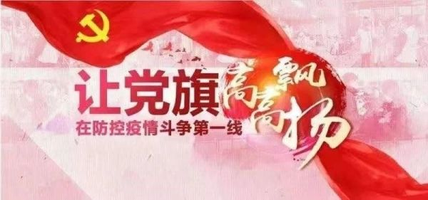

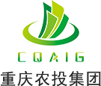

共抗疫情 共克时艰
重庆农投人在行动（十五）

【中垦乳业：全力供奶战疫情 党员扛起“硬核”担当！】

党员的职责和使命是什么？
面对疫情，他们用行动给出了答案。
什么是“党员突击队”？
他们是生产一线操作员、前线销售员、后勤保障员、品控把控员、物资采购员、产品研发员……
“党员突击队”要干啥？面对疫情，冲锋在前！
疫情发生后，中垦乳业所属党支部迅速响应、全面动员、主动作为，第一时间成立党员突击队。广大党员奔赴一线，不怕困难，力保产能、加强运力，送货上门，用实际行动扛起国企“硬核”担当。
把生产一线当做战“疫”前线
受到防疫管控封小区、封村等影响，生产一线人员严重紧缺。为确保乳制品保质保量的市场供应，华山牧乳业党支部班子成员冲锋在前，牵头进车间参与生产，党员们主动放弃休假，积极响应，及时返岗填补空缺岗位，以确保人民群众健康营养必需品的充足供应。
“我不是白衣天使，不是科研工作者，我没有直接解除病人病患痛苦的能力，我是乳品企业车间的一名预备党员，疫情面前，除了带动影响身边的同事进行科学隔离及严格消毒，我还能做的就是坚守岗位，为一线的英雄，为使人民群众能喝上高品质牛奶全力以赴。”车间工段长张应海说。自参加工作以来，他身先士卒，出色的控制产品质量、消耗等各指标达成，经常加班加点至深夜，有时工作任务重，两三个月也顾不上回家，和家人一直聚少离多，只为坚守初心。
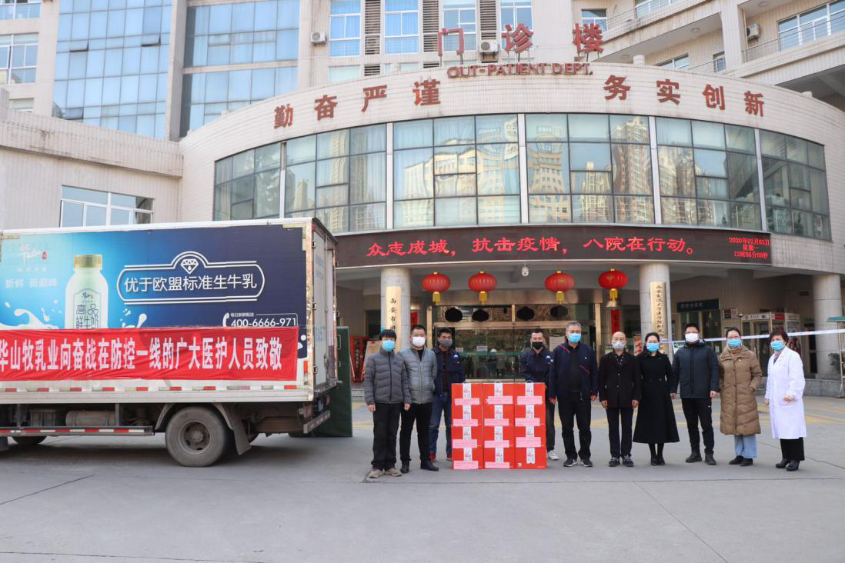

把最危险的地方留给我们
春节伊始，华山牧乳业党支部多名党员干部在做好自我防护的同时，多次往返于市场终端及定点医院，目的就是要让老百姓能够喝到营养健康的产品，提高免疫力。
“医院里人多，感染风险太大，太危险了，让我们去。”党员们说。西安市第八医院、渭南市中心医院、西安市胸科医院等多家医院是收治新型肺炎患者的定点医院，公司及时捐赠产品，送去了关怀和爱心。由于工作人员少，产品量大，车辆紧缺，为了能确保产品按时送达，党员突击队员们干劲十足，迅速和经销商一起搬运装车，为一线医护人员和防疫工作者送去营养支持；为不给医院增加负担，他们又承担起了卸货的职责，党员同志们以饱满的工作热情圆满完成了运送任务。
“现在疫情这么严重，还以为你们不会过来这么快。”经销商说道。“外面人多，容易传染，我帮你们送货，现在有什么困难就和我说。”社区部经理徐堂新顾不上吃几口饭就着急协助经销商搬运、送货，有时时间紧，午饭经常不吃。疫情期间人们对健康的意识不断提升，对牛奶的需求日益增加，但是公司受到疫情影响，销售人手不够，从生产、运输、上架到最终到达消费者手中，往往要比平日里更费周折。他主动承担起了部分产品的运输和调度任务，同时，受到疫情影响，社区实行封闭式管理，新型社区团购的需求量剧增，他又及时与顺丰、饿了么联系，拓展社区业务，让更多的人喝到鲜活牛奶成了他的使命所在。
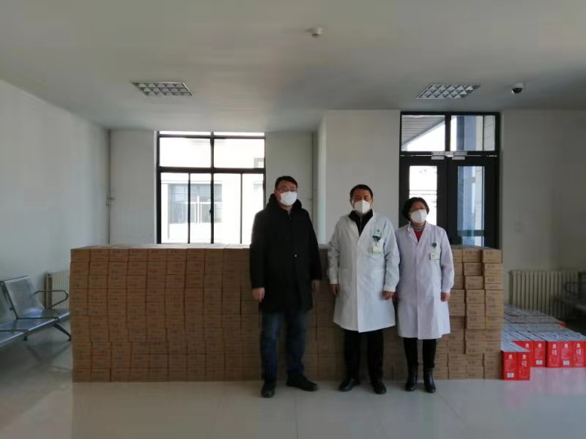

疫情阻击战中的“粮草官”
自疫情爆发以来，天宁牧业采购部经理宋涛成为牧场最为忙碌的人，电话不离手，吃饭、走路都能看到他在打电话，能听到最多的话是“你那还有多少库存，能不能先给我们牧场发过来”、“我们是大牧场，用量大，不能断货”。
作为一名共产党员，时刻牢记自己对党的承诺，关键时刻能冲锋在前，战斗在抗“疫”最前沿，用实际行动践行党员的初心使命。自地方政府设卡限行以来，宋涛积极与中宁县农牧局、恩和镇政府协调对接，说明牧场生产的困难，并结合牧场防疫工作的实施方案，提出建议和解决方案，最终取得了政府的支持——天宁牧场鲜奶运输车正常转运，路卡不予拦截；在严格执行政府防疫管控的前提下，通过专人接送饲草料运输车，公司原物材料运输车正常通行。
除过联系供货商以外，他还要处理办公室其它业务工作，拟合同、写材料、整理库存、计算牧场用量及时协调供应，办理到货车辆通行手续等等，他已经连续工作一个月没有休息，几乎每天晚上都在加班。
抗击“疫”情，中垦乳业在行动。广大党员干部迎难而上、勇挑重担，用实际行动诠释初心和使命，让党徽在平凡岗位责任担当中熠熠闪光，让党旗在防控疫情斗争第一线高高飘扬，全力以赴为坚决打赢疫情防控阻击战。
